🎸 பாடம் 1: கிட்டார் ஃப்ரெட்போர்டு சுவர வரைபடம் (Guitar Fretboard Swara Map)

1 முதல் 6 கம்பிகளில் 0 முதல் 12 ஃப்ரெட்களில் உள்ள கர்நாடக சுவர ஸ்தானங்கள் (C-Pitch) & மாயாமாளவகௌளை பெட்டி வடிவம் (Carnatic Fret Box)
🎼 1. முழுமையான கிட்டார் ஃப்ரெட்போர்டு சுவர அட்டவணை (Frets 0 to 12 - Standard Tuning C-Scale)
கம்பி (String) | Fret 0 | Fret 1 | Fret 2 | Fret 3 | Fret 4 | Fret 5 | Fret 6 | Fret 7 | Fret 8 | Fret 9 | Fret 10 | Fret 11 | Fret 12
1-ம் கம்பி (String 1 - High E) | E4 (க3) | F4 (ம1) | F#4 (ம2) | G4 (ப) | G#4 (த1) | A4 (த2) | A#4 (நி2) | B4 (நி3) | C5 (ஸ்) | C#5 (ரி்1) | D5 (ரி்2) | D#5 (க்2) | E5 (க்3)
2-ம் கம்பி (String 2 - B string) | B3 (நி3) | C4 (ச) | C#4 (ரி1) | D4 (ரி2) | D#4 (க2) | E4 (க3) | F4 (ம1) | F#4 (ம2) | G4 (ப) | G#4 (த1) | A4 (த2) | A#4 (நி2) | B4 (நி3)
3-ம் கம்பி (String 3 - G string) | G3 (ப) | G#3 (த1) | A3 (த2) | A#3 (நி2) | B3 (நி3) | C4 (ச) | C#4 (ரி1) | D4 (ரி2) | D#4 (க2) | E4 (க3) | F4 (ம1) | F#4 (ம2) | G4 (ப)
4-ம் கம்பி (String 4 - D string) | D3 (ரி2) | D#3 (க2) | E3 (க3) | F3 (ம1) | F#3 (ம2) | G3 (ப) | G#3 (த1) | A3 (த2) | A#3 (நி2) | B3 (நி3) | C4 (ச) | C#4 (ரி1) | D4 (ரி2)
5-ம் கம்பி (String 5 - A string) | A2 (த2) | A#2 (நி2) | B2 (நி3) | C3 (ச) | C#3 (ரி1) | D3 (ரி2) | D#3 (க2) | E3 (க3) | F3 (ம1) | F#3 (ம2) | G3 (ப) | G#3 (த1) | A3 (த2)
6-ம் கம்பி (String 6 - Low E) | E2 (க3) | F2 (ம1) | F#2 (ம2) | G2 (ப) | G#2 (த1) | A2 (த2) | A#2 (நி2) | B2 (நி3) | C3 (ச) | C#3 (ரி1) | D3 (ரி2) | D#3 (க2) | E3 (க3)

🎶 2. மாயாமாளவகௌளை சுவர பெட்டி அமைப்பு (Mayamalavagowla Core Carnatic Box)
வரிசை / விபரம் | சுவரம் 1 | சுவரம் 2 | சுவரம் 3 | சுவரம் 4 | சுவரம் 5 | சுவரம் 6 | சுவரம் 7 | சுவரம் 8
சுவரம் (Swara) | ச (Sa) | ரி1 (Ri1) | க3 (Ga3) | ம1 (Ma1) | ப (Pa) | த1 (Dha1) | நி3 (Ni3) | ஸ் (Tara Sa)
Western Note (C-Pitch) | C4 | C#4 | E4 | F4 | G4 | G#4 | B4 | C5
கம்பி எண் (String #) | String 2 (B) | String 2 (B) | String 2 (B) | String 1 (E) | String 1 (E) | String 1 (E) | String 1 (E) | String 1 (E)
ஃப்ரெட் எண் (Fret #) | Fret 1 | Fret 2 | Fret 5 | Fret 1 | Fret 3 | Fret 4 | Fret 7 | Fret 8
இடது கை விரல் (Finger) | 1 (ஆள்காட்டி) | 2 (நடு) | 4 (சுண்டு) | 1 (ஆள்காட்டி) | 2 (நடு) | 3 (மோதிர) | 2 (நடு) | 3 (மோதிர)
பிக் வீச்சு (Pick Stroke) | ↓ (Down) | ↑ (Up) | ↓ (Down) | ↑ (Up) | ↓ (Down) | ↑ (Up) | ↓ (Down) | ↑ (Up)

📷 வரைபட வழிகாட்டி (Visual Diagram)
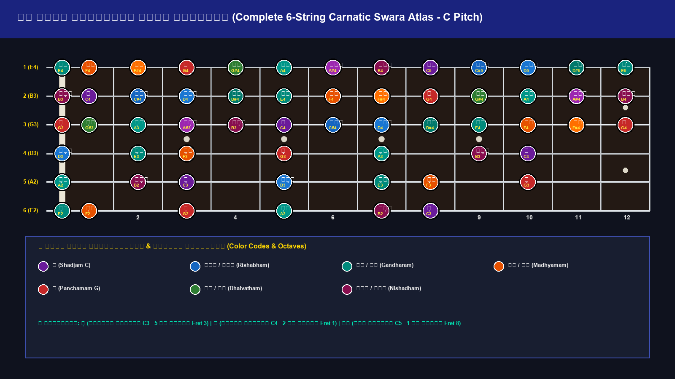
📌 6 கம்பிகளிலும் முழுமையான கர்நாடக ஸ்வர வரைபடம் (Frets 0-12)

